

GEST-OLI
MANUAL D'USUARI
ADMINISTRACIÓ CONSELLERIA D'AGRICULTURA



Índice de contenido
1. Introducció 4
2. Com Accedir 5
3. Configuració 7
3.1. Usuari 8
3.2. Gestió paràmetres analítica 9
3.3. Idioma 11
4. Informació 12
4.1. Categoria 12
4.2. Informació 13
5. Consultes 16
5.1. Cartilla de producció 17
5.2. Agrupació de consultes 19
5.3. Llibres de registre 20
5.4. Entrades d'oliva 22
5.5. Declaració mensual 24
5.6. Oli elaborat 26
5.7. Document de rendiment 29
5.8. Sortida d'Orujo 33
5.9. Oli embotellat 34
5.10. Existències d'oli 36
5.11. Moviments entre establiments 38
5.12. Etiquetatges i marques desglosats 40
5.13. Contraetiquetes Numerades 42
5.14. Traçabilitat partides d'oliva 44
5.15. Oli comercialitzat 45
5.16. Història dipòsit 47
5.17. Analítiques 49
5.18. General 53
5.19. Declaració de moviments 54
5.20. Traçabilitat 55
5.21. Informe inscrits (diagnosi) 58
5.22. Cerca per traçabilitat 59
5.23. Ha/Municipi 61
6. Vista establiments 62

Introducció
En aquest manual veurem el funcionament de l’aplicació de gestió de l’elaboració de l’oli d’oliva del “Consell Regulador de la Denominació d’Origen Oli de Mallorca”. Concretament, aquest manual serà específic per usuaris associats al grup de Tafona i Envasador-Comercialitzador, el qual, tindrà certs accessos i permisos concrets.

A grans trets, les diferents funcionalitats que es poden accedir són les següents:
- Vista establiments: visualització de les diferents zones (i el seu contingut) dels diferents establiments associats
- Informació: visualització de documents informatius
- Consultes: execució de diferents consultes relacionades amb l'envasament de l’oli
- Configuració: definició de les diferents entitats del sistema

Característiques generals:
- Disposa d’un gestor de continguts per a administrar les dades
- Creació en línia de documents en format PDF

Com Accedir

Per a accedir a l’aplicació hem de dirigir-nos a l’adreça d’Internet http://gestoli.cat/ des del navegador d’Internet i pitjar sobre l'opció “Accés aplicació”.

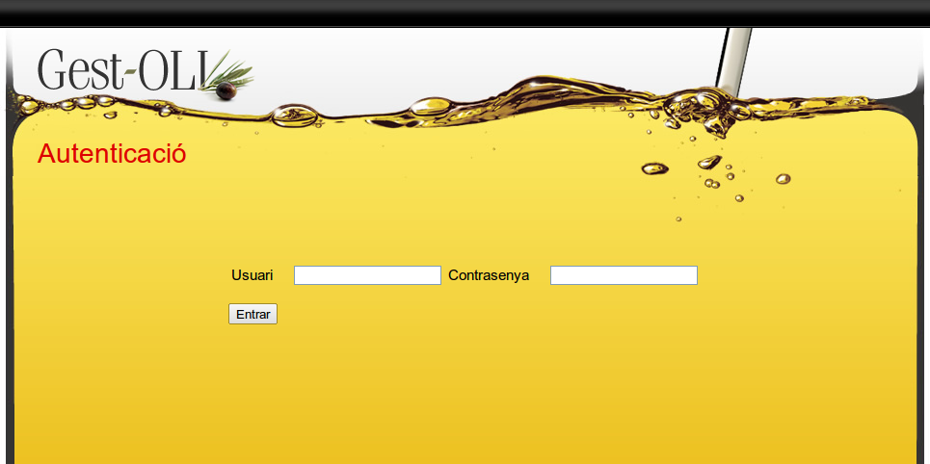
Introduïda l’adreça, apareix una finestra que ens demana el nom d’usuari i la contrasenya:

Un cop introduïdes aquestes dades i reconegudes com a vàlides pel servidor (usuari actiu amb grup Administrador associat), automàticament s’entra dins de l’aplicació que es divideix en tres zones:

- Opcions de menú: apareixen les diferents opcions de menú i submenú disponibles. Totes les funcionalitats concretes accessibles per a aquest grup d’usuaris són explicades una a una més endavant:

- Àrea de treball genèric:



- Peu de pàgina: enllaços a les diferents pàgines de la web de promoció http://gestoli.cat/ i logotips dels diferents organismes i entitats involucrades en el projecte:

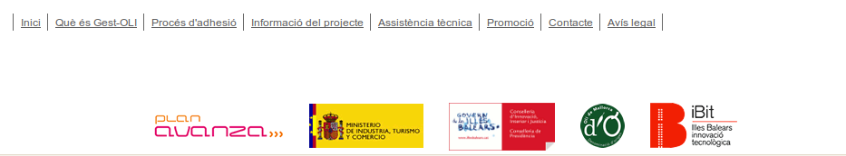

Configuració

En aquesta opció de menú es poden canviar les dades de l'usuari, crear i consultar els paràmetres de l'analítica i canviar l'idioma de l'aplicació per aquest usuari:

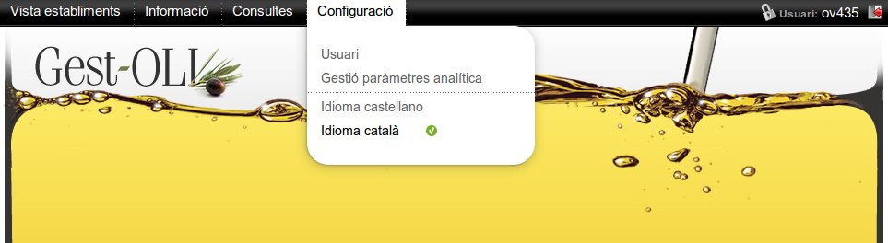

A continuació es detallen cada una de les diferents opcions de configuració.

Usuari
Entrant en aquesta opció es mostra el formulari de modificació de les dades de l'usuari:

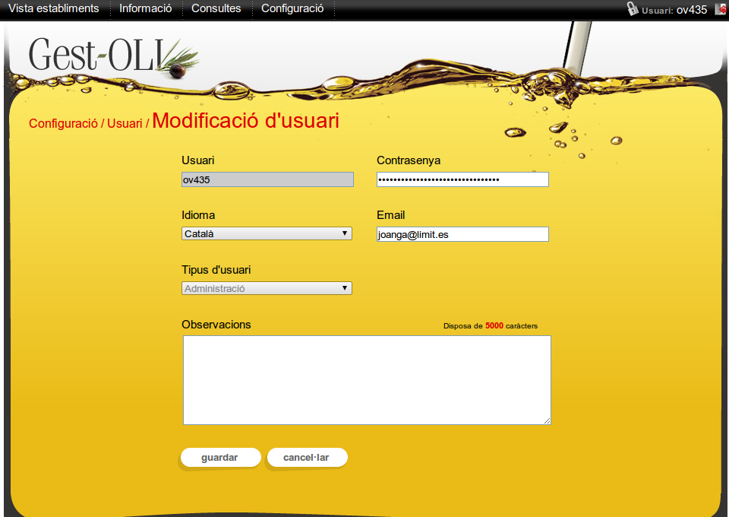
En aquesta pàgina es poden guardar les modificacions realitzades, o cancel·lar els canvis no guardats.

Gestió paràmetres analítica
Entrant en aquesta opció es mostra un llistat dels paràmetres de l'analítica creats:

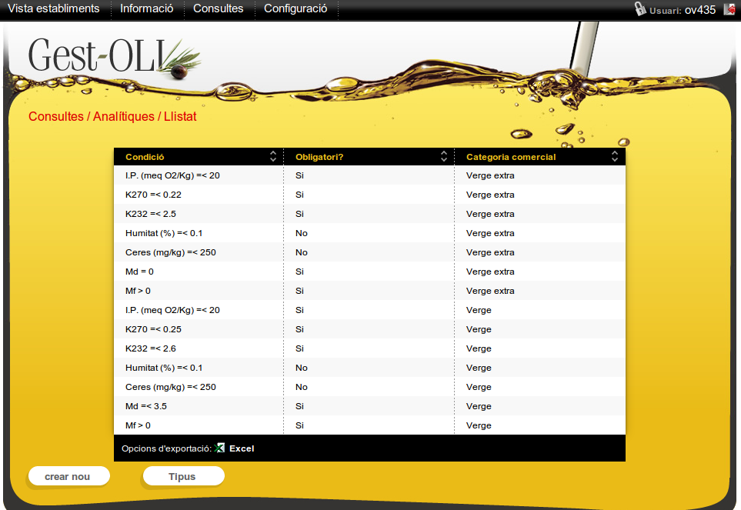
Clicant sobre els títols de les capçaleres “Condició”, “Obligatori?”, “Categoria comercial” es pot ordenar el llistat segons cada camp respectivament.

Clicant sobre el botó “crear nou” , s’obre el formulari de creació de noves condicions per les analítiques:

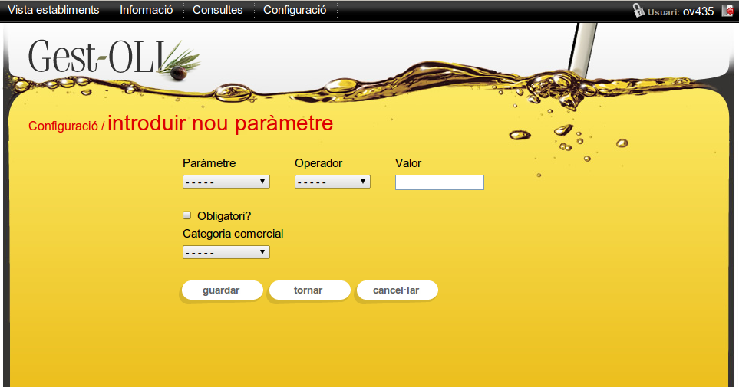

Des de la pantalla de llistat, clicant el botó “Tipus”, l’aplicació ens du al llistat dels tipus de paràmetres creats:

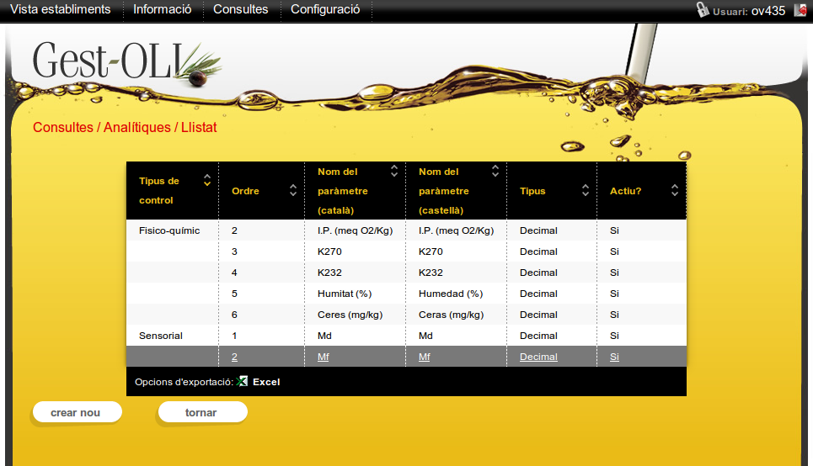

Clicant sobre el botó “crear nou” , s’obre el formulari de creació de nous tipus de control i nous parametres:

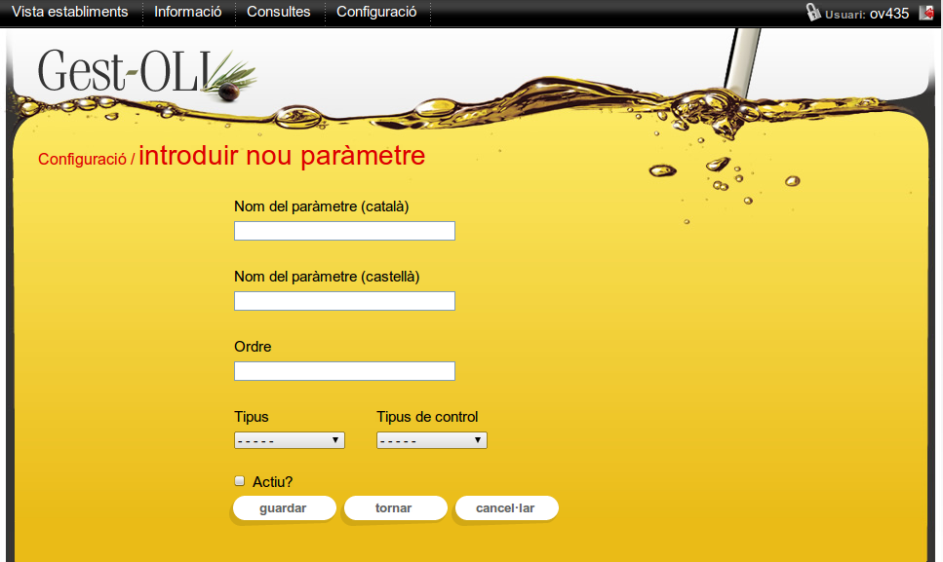

Idioma
Clicant sobre les diferents opcions d’idioma, l’aplicació es mostra en l’idioma escollit (a més, es modifica també l’idioma a la base de dades de l’usuari actual).

Informació
En aquesta opció de menú es configuren totes les entitats que conformen els documents d’informació disponibles per la resta de grups d’usuaris:

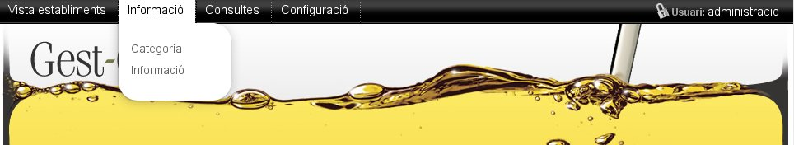

A continuació es detallen cada una de les diferents opcions de informació.

Categoria
Entrant en aquesta opció es mostra un llistat de categories visualitzant per columnes: nom i descripció als que pertany:

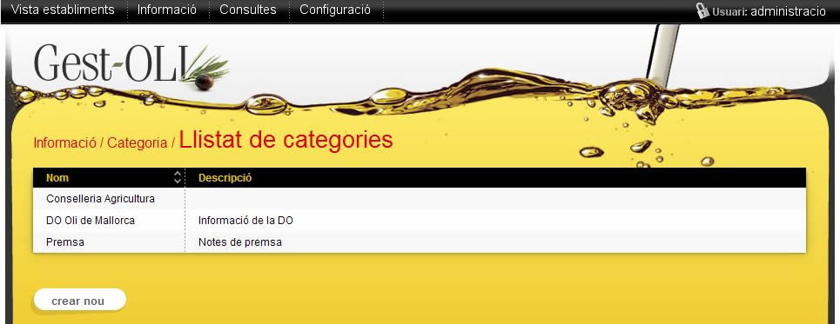
Clicant sobre el títol de la capçalera “Nom” es pot ordenar el llistat.

Clicant sobre una fila del llistat, s’obre el formulari de modificació de les dades del registre seleccionat:
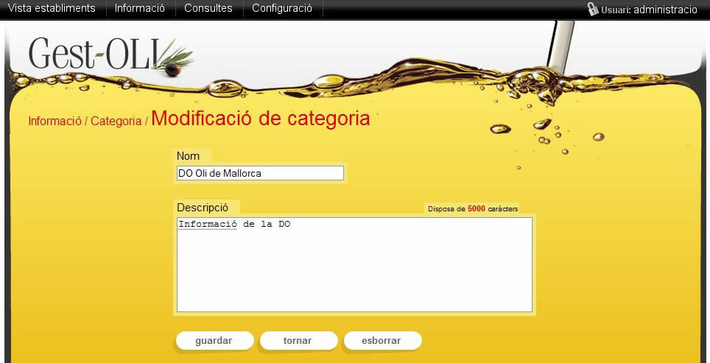

En aquesta pàgina es poden guardar les modificacions realitzades, tornar al llistat i esborrar el registre.

Des de la pantalla de llistat, clicant el botó “crear nou”, l’aplicació ens du al formulari d’alta (mateix formulari que el de modificació).

Informació
Entrant en aquesta opció es mostra un llistat de categories visualitzant per columnes: data, títol, categoria i documents (si o no):

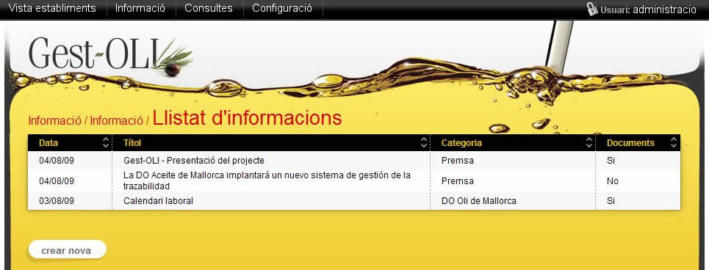

Clicant sobre els títols de les capçaleres “Data”, “Títol”, “Categoria” i “Documents” es pot ordenar el llistat segons cada camp respectivament.

Clicant sobre una fila del llistat, s’obre el formulari de modificació de les dades del registre seleccionat:

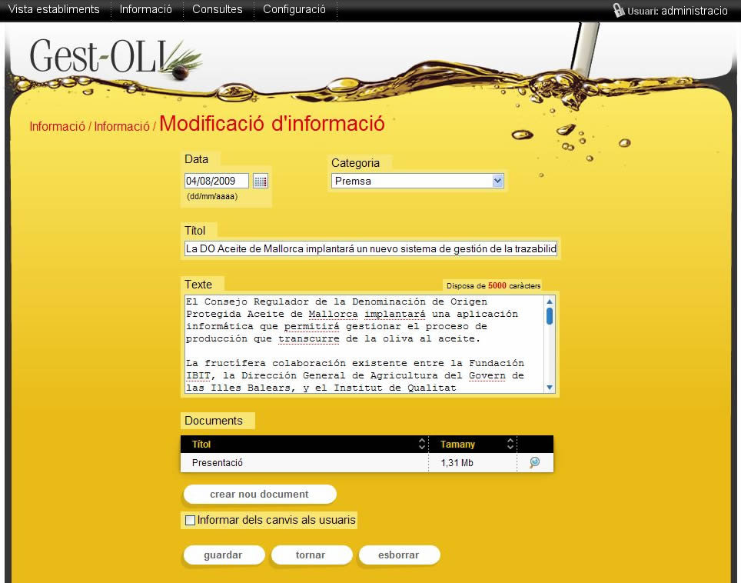

En aquesta pàgina es poden guardar les modificacions realitzades, tornar al llistat i esborrar el registre. També es poden associar documents per a la seva descàrrega posterior. Si es marca el camp “Informar dels canvis als usuaris” i després es clica el botó “guardar”, notificarà a la resta d’usuaris (olivicultors, productors i envasadors) que ha de llegir aquesta informació. De la mateixa manera, quan es doni d’alta una nova informació, tots els usuaris seran avisats d’aquesta circumstància.

Des de la pantalla de llistat, clicant el botó “crear nou”, l’aplicació ens du al formulari d’alta (mateix formulari que el de modificació).

Clicant el botó “crear nou document” (o clicant sobre un dels documents associats), s'obre el formulari d'alta/modificació de documents:

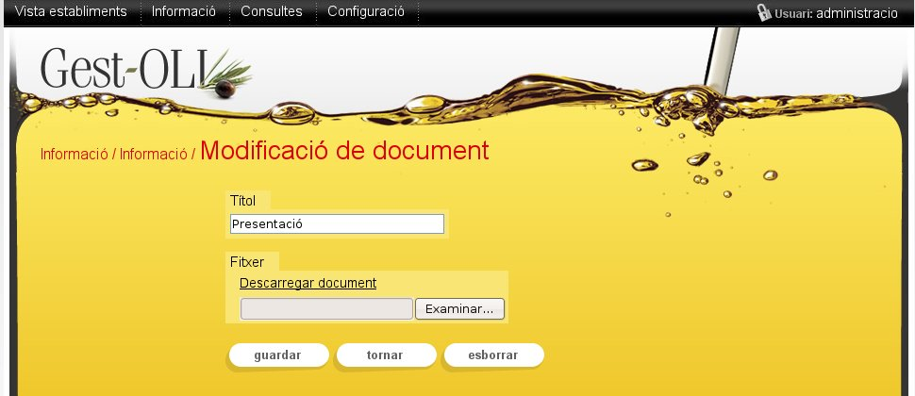
En aquesta pàgina es poden guardar les modificacions realitzades, tornar al formulari anterior, descarregar el document, modificar-lo i esborrar-lo.

Clicant sobre l'enllaç de “Descarregar document” podrem descarregar o visualitzar el document existent. Si fem clic sobre el botó “Examinar” podem pujar un nou document que substituirà l'anterior.

Consultes
En aquesta opció de menú trobem totes les opcions que podem consultar sobre les dades d'oli, analítiques, entrades d'oli, sortides, etc:

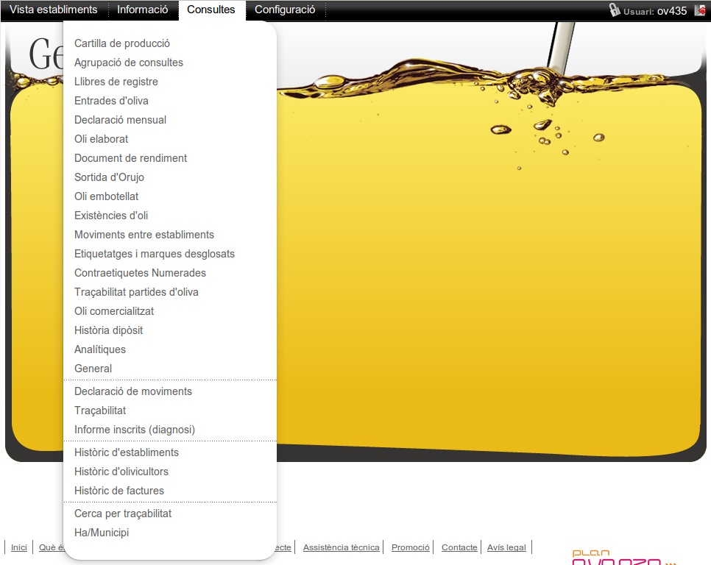
A continuació es detallen cada una de les diferents opcions de consultes.

Cartilla de producció
Entrant en aquesta opció es mostra un llistat dels olivicultors que tenen cartilla de producció visualitzant per les columnes: codi RA, codi RE i nom:

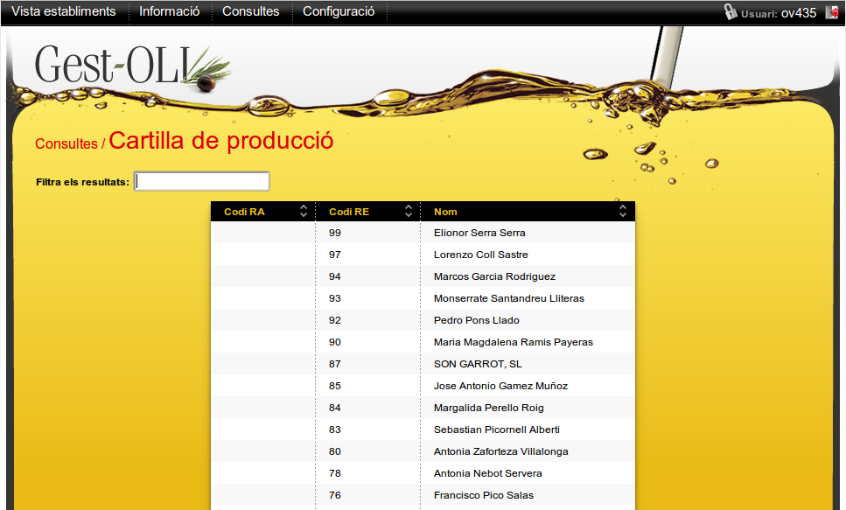
Clicant sobre els títols de les capçaleres “Codi RA”, “Codi RE” i “Nom” es pot ordenar el llistat segons cada camp respectivament.
Introduint un text al camp “Filtra els resultats” es mostraran únicament les fileres que contenguin en qualque camp aquest text introduït.

Clicant sobre una fila del llistat, se'ns obre la opció de descarregar o visualitzar la cartilla de producció de l'olivicultor seleccionat:

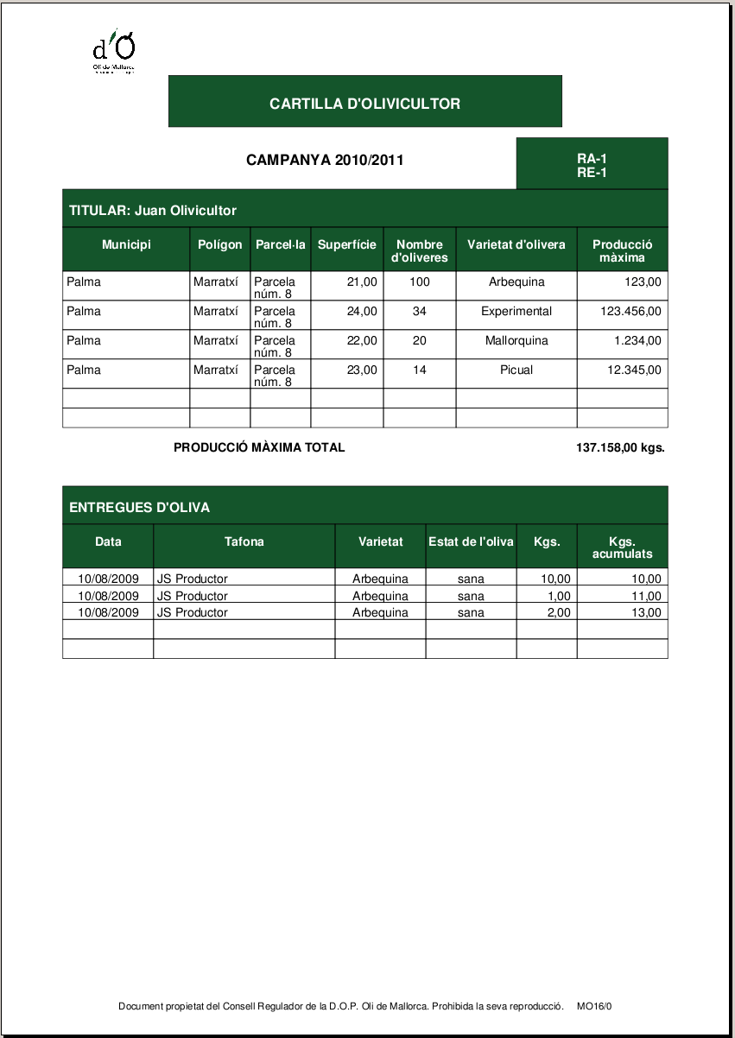

Agrupació de consultes

Entrant en aquesta opció es mostra un camp desplegable per triar un dels establiments. Un cop triat l'establiment sortirà un llistat amb una agrupació de consultes disponibles. Una vegada triada la consulta desitjada es podrà filtrar pels camps corresponents a la consulta, i en acceptar s'obrirà una nova pàgina amb l'informació corresponent a la consulta i els filtres seleccionats:

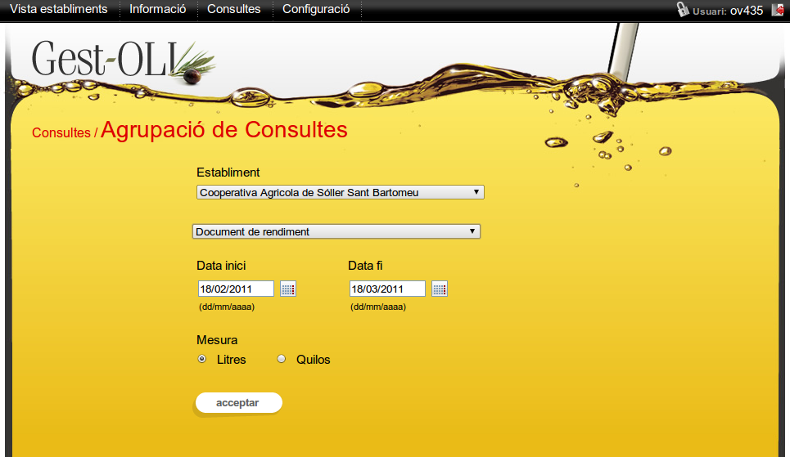

Llibres de registre

Entrant en aquesta opció es mostra un llistat d'establiments visualitzant per les columnes: nom i CIF:

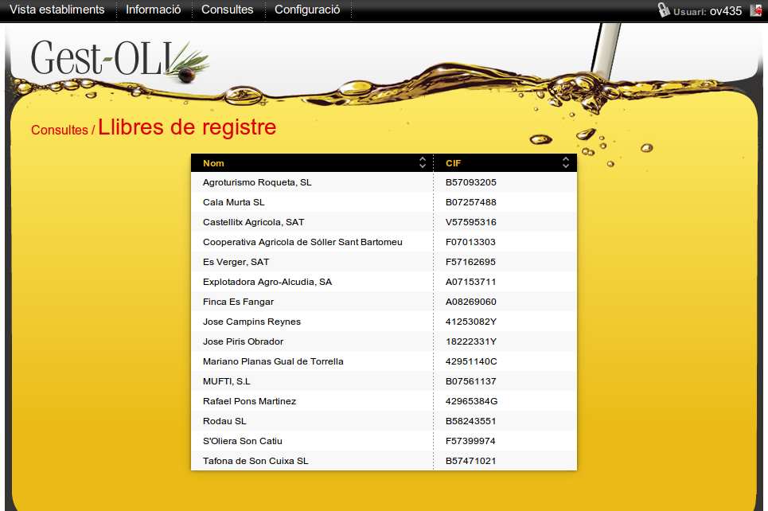
Clicant sobre els títols de les capçaleres “Nom” i “CIF” es pot ordenar el llistat segons cada camp respectivament.

Clicant sobre una fila del llistat, s'obre el formulari dels llibres de registre de l'establiment seleccionat:
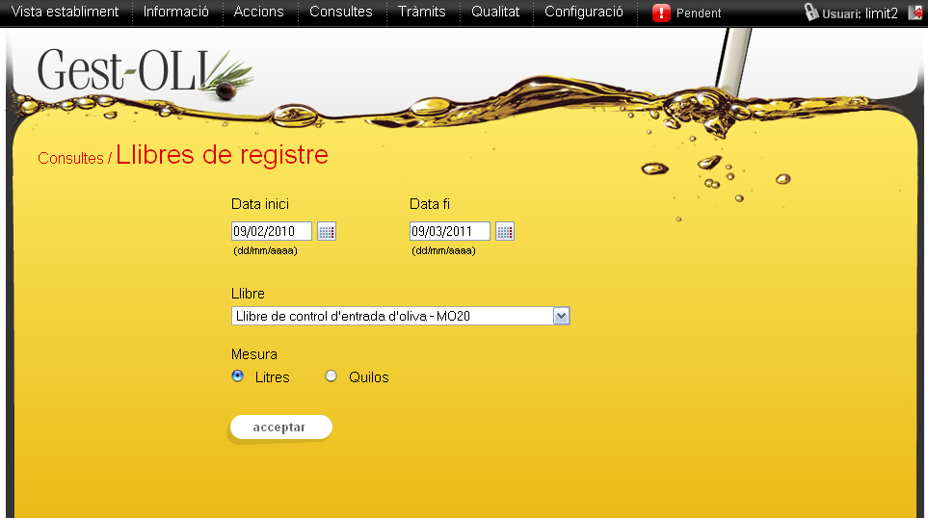
Trobem dos camps de data, un camp per triar el llibre i el tipus de mesura que volem per poder filtrar el document que volem obtenir:
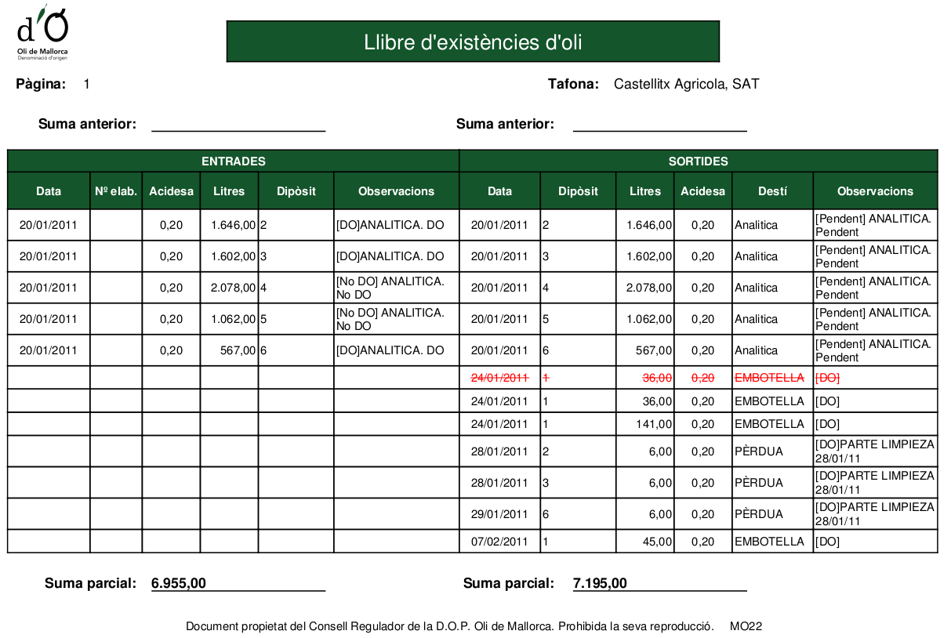

Entrades d'oliva

Entrant en aquesta opció es mostra un llistat d'establiments visualitzant per les columnes: nom i CIF:

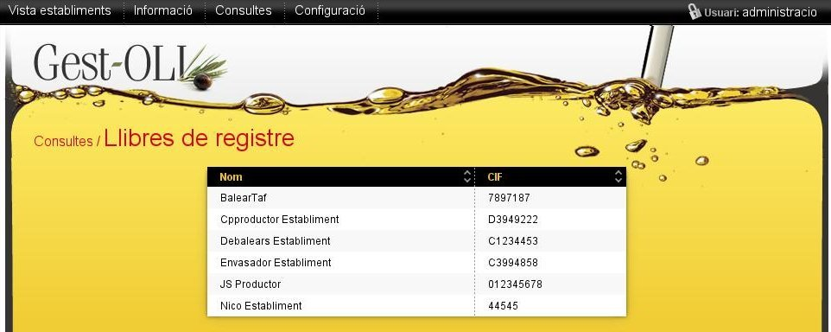

Clicant sobre els títols de les capçaleres “Nom” i “CIF” es pot ordenar el llistat segons cada camp respectivament.

Clicant sobre una fila del llistat, s'obre el formulari a on es pot obtenir tres llistats amb les entrades d'oliva de tipus DO, experimental i desglossat respectivament. Podem filtrar per data inici i data fi, o per campanya:
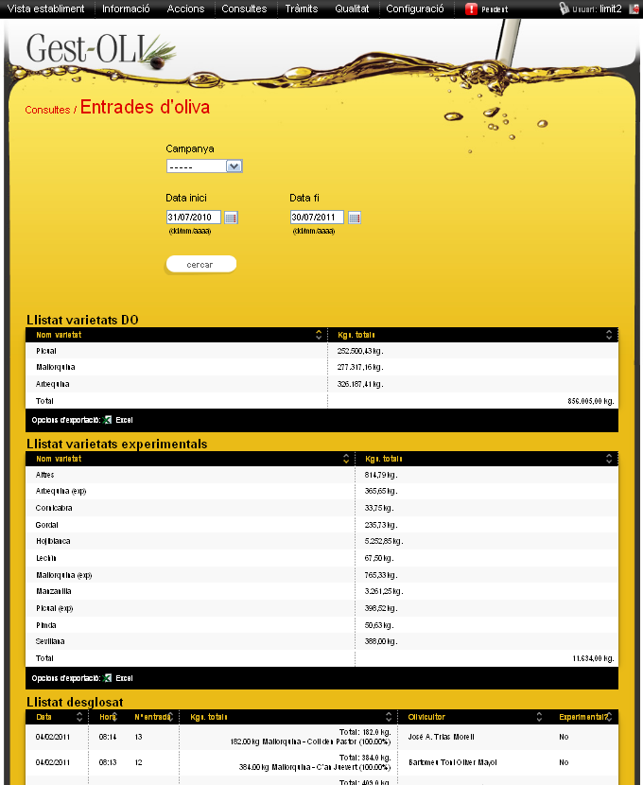
Clicant sobre els títols de les capçaleres es pot ordenar el llistat segons cada camp respectivament.

Declaració mensual

Entrant en aquesta opció es mostra un llistat d'establiments visualitzant per les columnes: nom i CIF:

Clicant sobre els títols de les capçaleres “Nom” i “CIF” es pot ordenar el llistat segons cada camp respectivament.

Clicant sobre una fila del llistat, s'obre el formulari a on podrem obtenir un document amb la declaració mensual de l'establiment. Trobem dos camps de data per a filtrar per aquests:

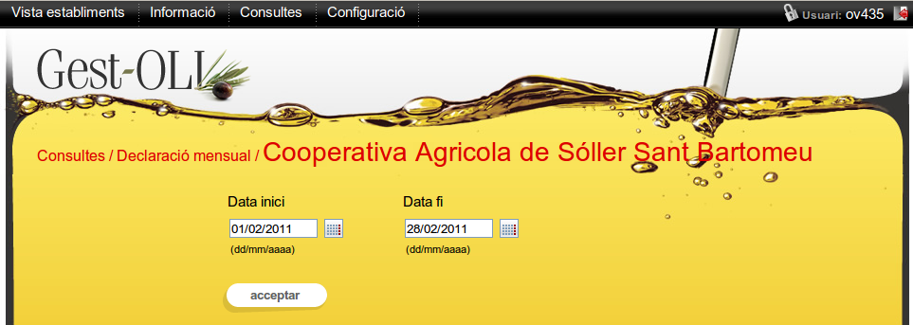
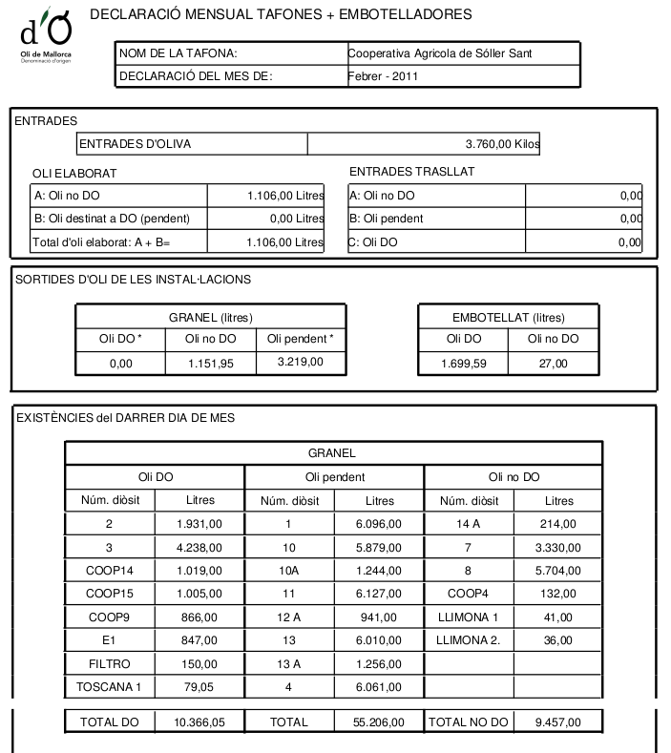

Oli elaborat

Entrant en aquesta opció es mostra un llistat d'establiments visualitzant per les columnes: nom i CIF:

Clicant sobre els títols de les capçaleres “Nom” i “CIF” es pot ordenar el llistat segons cada camp respectivament.

Clicant sobre una fila del llistat, s'obre el formulari a on es pot obtenir un llistat de l'oli elaborat. Trobem dos camps de data per a filtrar per aquests i un camp de mesura per triar si volem les dades en litres o quilos:

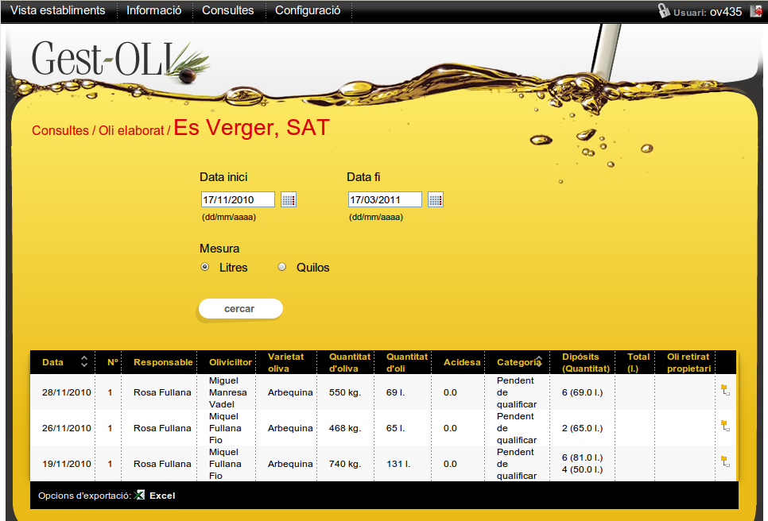
També trobem un botó a la dreta de cada filera, a on podrem veure la traçabilitat resumida de l'oli elaborat:

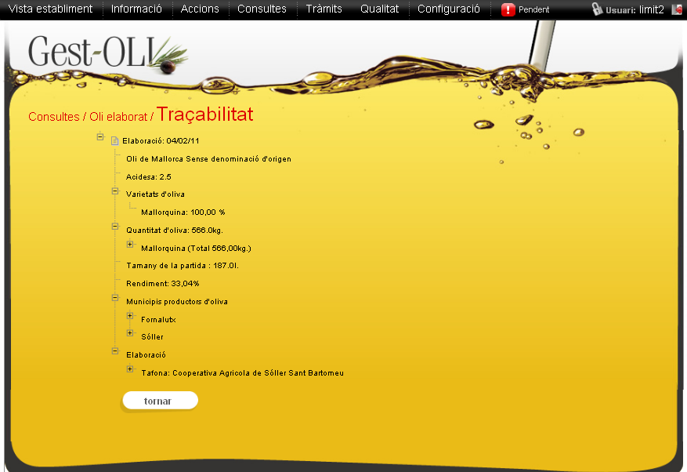

Document de rendiment

Entrant en aquesta opció es mostra un llistat d'establiments visualitzant per les columnes: nom i CIF:

Clicant sobre els títols de les capçaleres “Nom” i “CIF” es pot ordenar el llistat segons cada camp respectivament.

Clicant sobre una fila del llistat, s'obre el formulari a on es pot obtenir un llistat dels documents de rendiment. Trobem dos camps de data per a filtrar per aquests i un camp de mesura per triar si volem les dades en litres o quilos:
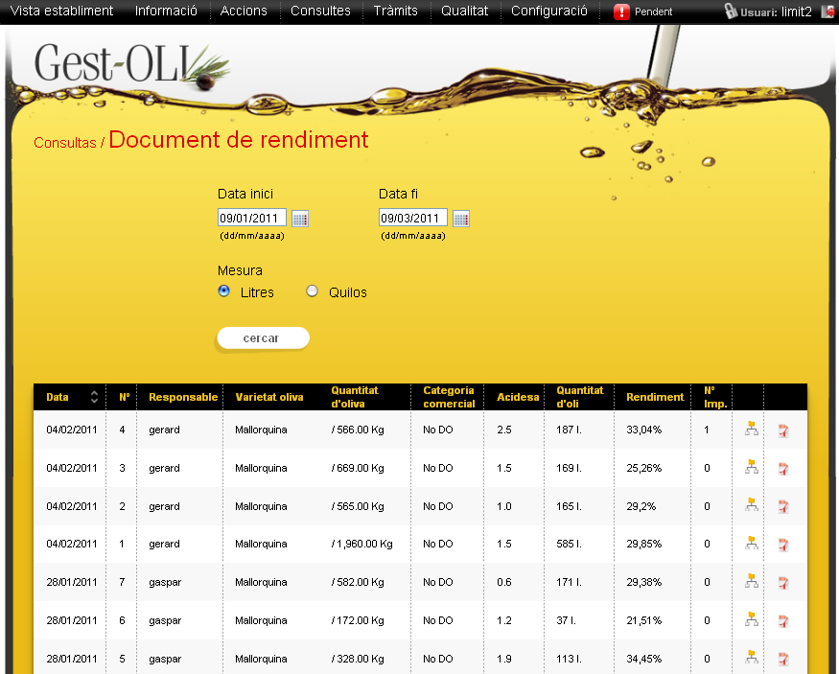
També trobem dos botons a la dreta de cada filera, a on podrem veure la traçabilitat resumida de l'oli elaborat i un pdf amb el document de rendiment:
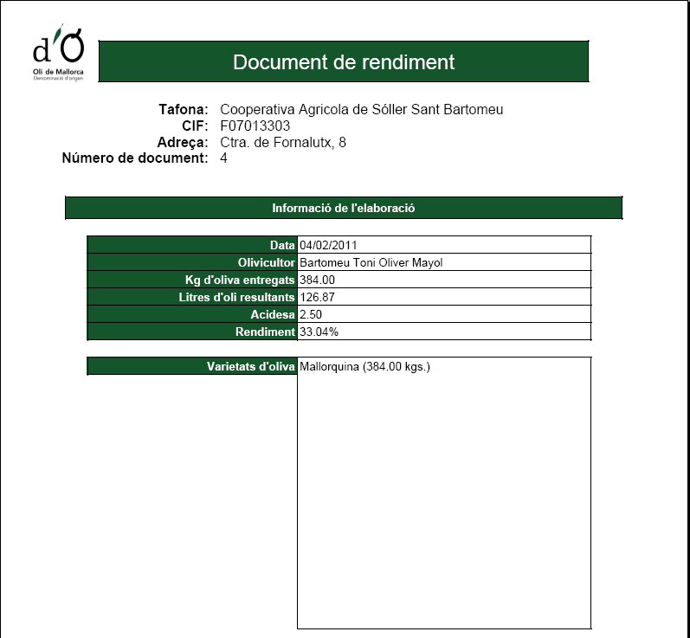

Sortida d'Orujo
Entrant en aquesta opció es pot obtenir un llistat de les sortides d'orujo. Trobem dos camps de data per a filtrar per aquests:

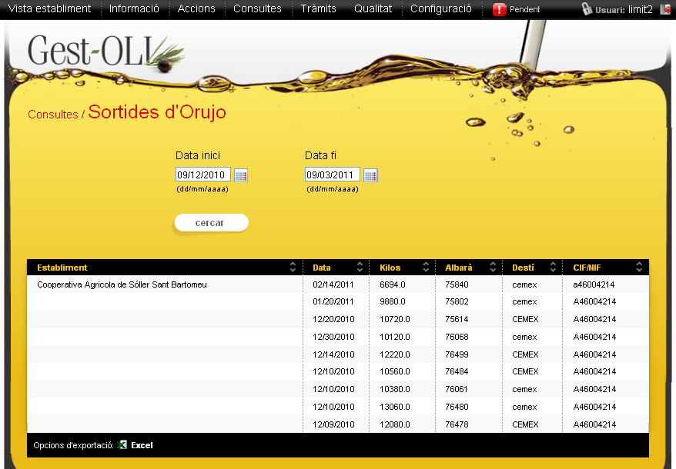

Oli embotellat
Entrant en aquesta opció es mostra un llistat d'establiments visualitzant per les columnes: nom i CIF:

Clicant sobre els títols de les capçaleres “Nom” i “CIF” es pot ordenar el llistat segons cada camp respectivament.

Clicant sobre una fila del llistat, s'obre el formulari a on es pot obtenir dos llistats de l'oli embotellat i de les sortides de lots respectivament. Trobem dos camps de data per a filtrar per aquests i un camp de mesura per triar si volem les dades en litres o quilos:
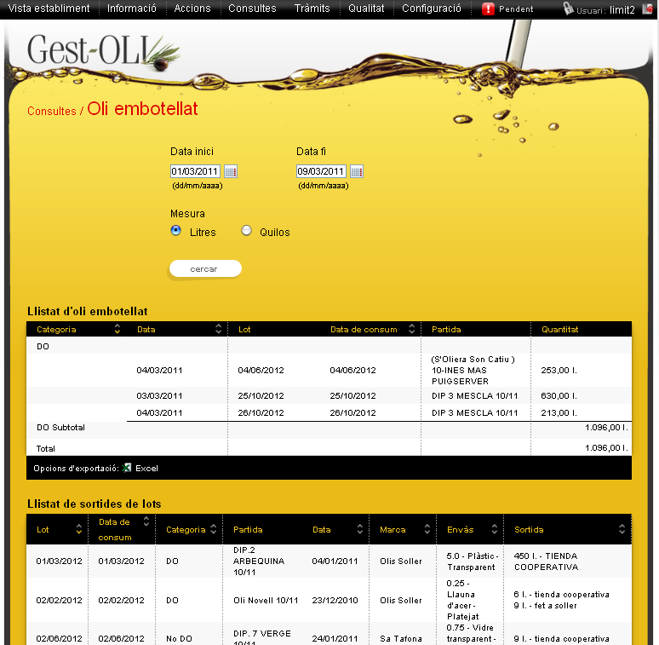

Existències d'oli
Entrant en aquesta opció es mostra un llistat d'establiments amb el resum de les seves existències d'oli agrupats per tipus d'oli, i si son dipòsits o lots:

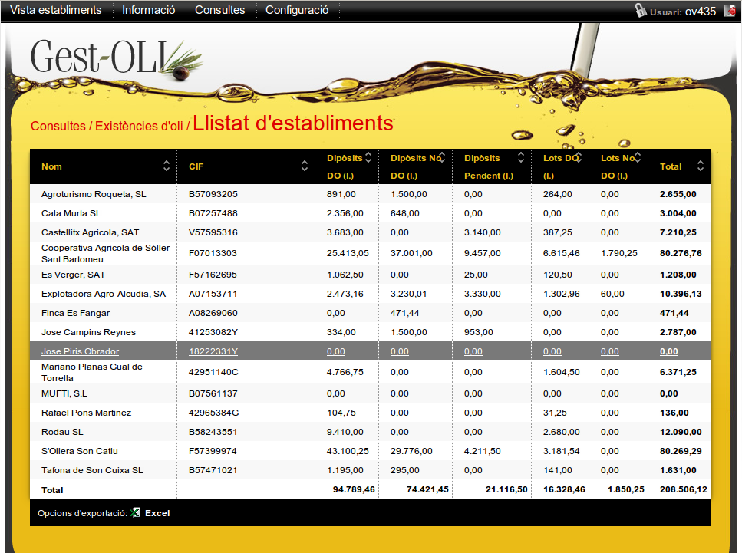

Clicant sobre els títols de les capçaleres es pot ordenar el llistat segons cada camp respectivament.

Clicant sobre una fila del llistat, s'obre el formulari a on es pot obtenir un resum de l'oli disponible en l'establiment. Trobem un desplegable per filtrar per categories d'oli, una opció per triar la mesura de les dades i un camp de data:
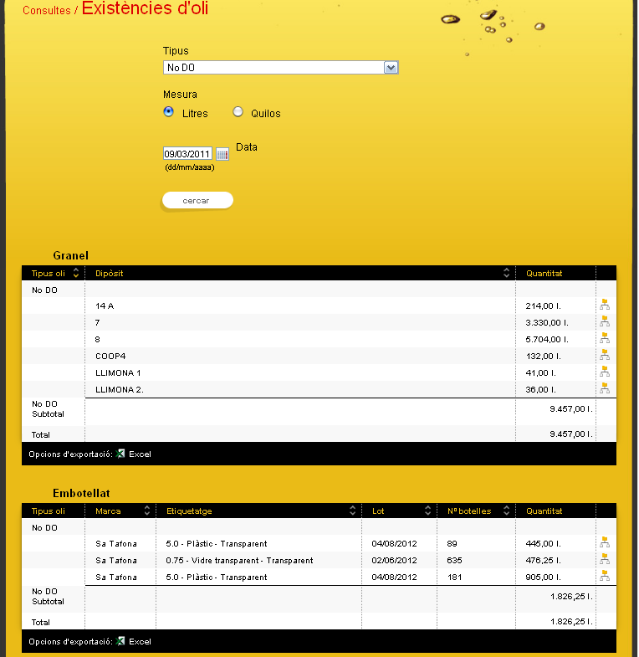
Clicant sobre els títols de les capçaleres es pot ordenar el llistat segons cada camp respectivament.

Clicant sobre la icona de la dreta, s'obre la traçabilitat del lot o dipòsit seleccionat.

Moviments entre establiments

Entrant en aquesta opció es mostra un llistat d'establiments visualitzant per les columnes: nom i CIF:

Clicant sobre els títols de les capçaleres “Nom” i “CIF” es pot ordenar el llistat segons cada camp respectivament.

Clicant sobre una fila del llistat, s'obre el formulari a on es pot obtenir dos llistats amb els moviments de dipòsits entre establiments. Trobem dos camps de data per a filtrar per aquests:
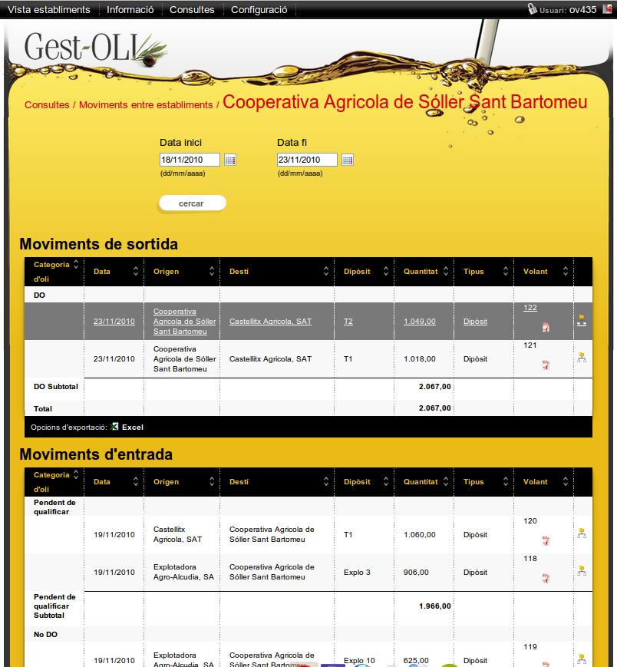
Clicant sobre els títols de les capçaleres es pot ordenar el llistat segons cada camp respectivament.

Etiquetatges i marques desglosats

Entrant en aquesta opció es mostra un llistat d'establiments visualitzant per les columnes: nom i CIF:

Clicant sobre els títols de les capçaleres “Nom” i “CIF” es pot ordenar el llistat segons cada camp respectivament.

Clicant sobre una fila del llistat, s'obre el formulari a on es pot obtenir dos llistats amb els etiquetatges i marques desglosats. Trobem dos camps de data per a filtrar per aquests:

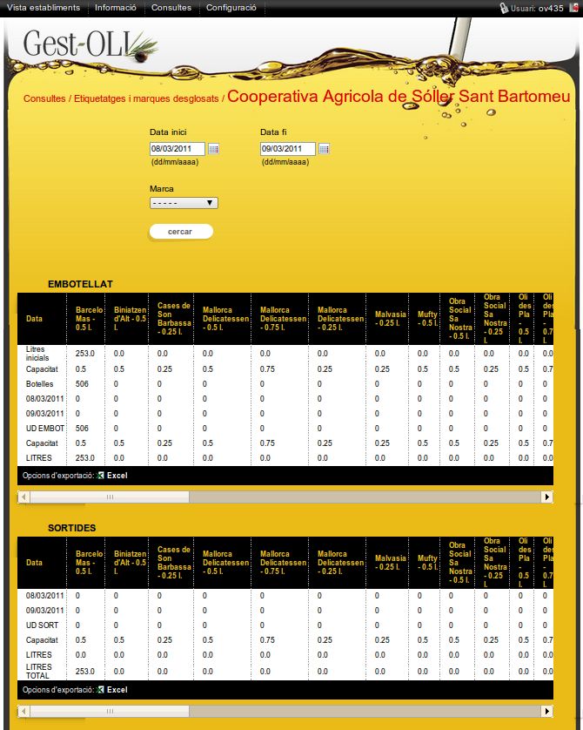
Clicant sobre els títols de les capçaleres es pot ordenar el llistat segons cada camp respectivament.

Contraetiquetes Numerades

Entrant en aquesta opció es mostra un llistat d'establiments visualitzant per les columnes: nom i CIF:

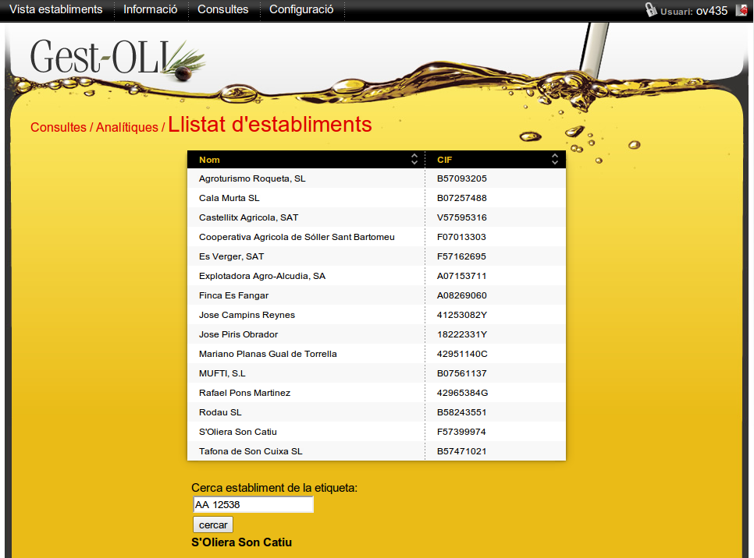
En aquest formulari podem obtenir l'establiment al que correspon una etiqueta donada, introduint-la al camp de text disponible.

Clicant sobre els títols de les capçaleres “Nom” i “CIF” es pot ordenar el llistat segons cada camp respectivament.

Clicant sobre una fila del llistat, s'obre el formulari a on es pot veure 2 llistats amb les etiquetes emprades i les disponibles respectivament:

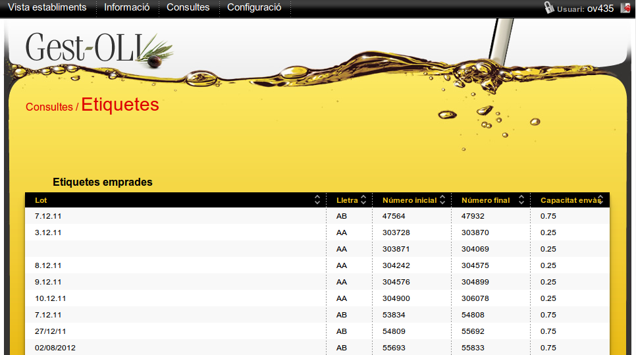
...
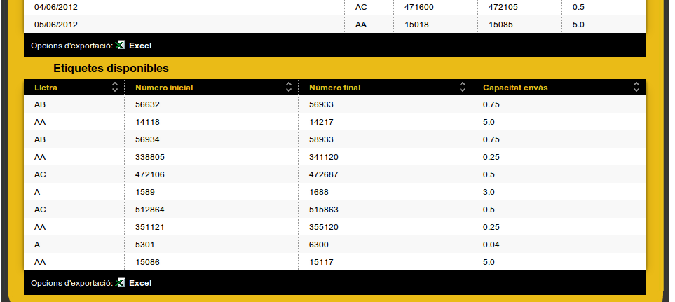

Traçabilitat partides d'oliva

Entrant en aquesta opció es mostra un llistat d'establiments visualitzant per les columnes: nom i CIF:

Clicant sobre els títols de les capçaleres “Nom” i “CIF” es pot ordenar el llistat segons cada camp respectivament.

Clicant sobre una fila del llistat, s'obre el formulari a on es pot obtenir les traçabilitats de les partides d'oliva per olivicultor. Així, seleccionant unes dates i un olivicultor es pot veure una traçabilitat de l'oliva entrada per aquell olivicultor i el destí de l'oliva:
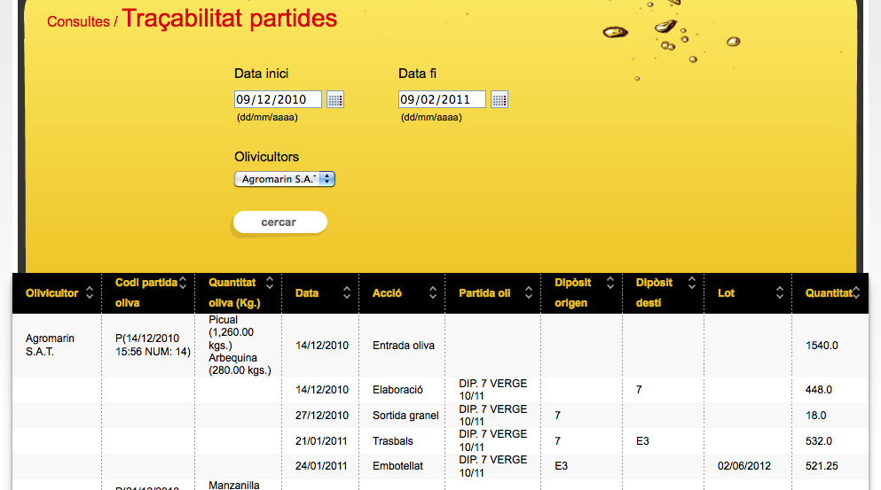

Oli comercialitzat
Entrant en aquesta opció es mostra un llistat d'establiments visualitzant per les columnes: nom, CIF i el resum de l'oli comercialitzat dels diferents tipus d'oli per lots i dipòsits:
Clicant sobre els títols de les capçaleres “Nom”, “CIF”, “Dipòsits” i “Lots” es pot ordenar el llistat segons cada camp respectivament.
Trobem també dos camps de data per a filtrar per aquests:
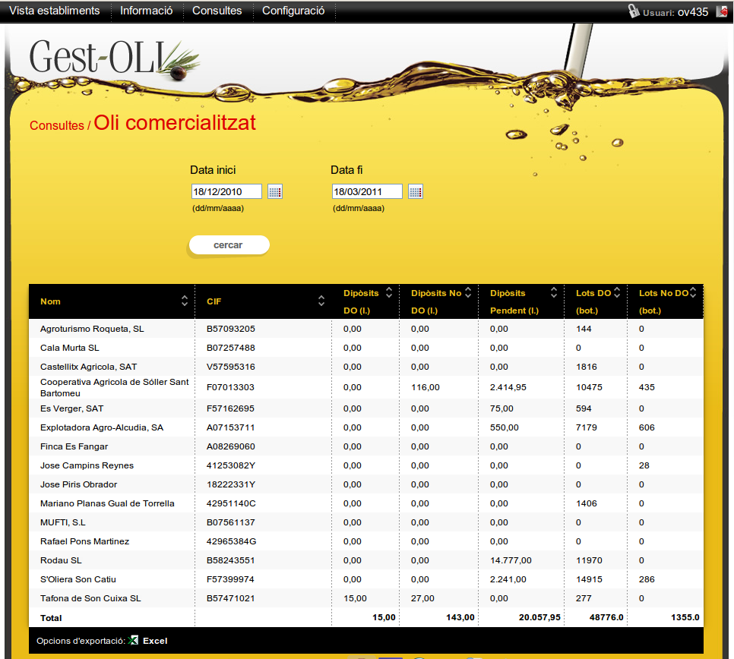
Clicant sobre una fila del llistat, s'obre el formulari a on es pot obtenir un resum de l'oli comercialitzat, amb dos llistats, de dipòsits i d'embotellat respectivament. Trobem dos camps de data per a filtrar per aquests:
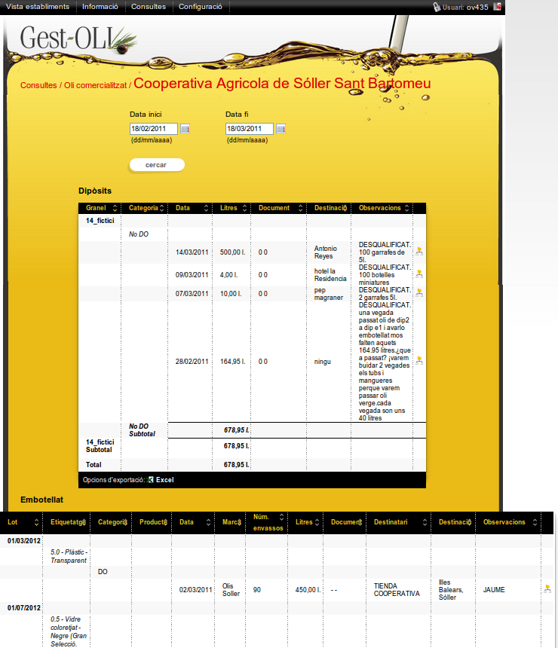
Clicant sobre els títols de les capçaleres es pot ordenar el llistat segons cada camp respectivament.
Clicant sobre la icona de la dreta, se'ns obre la traçabilitat de l'embotellat o dipòsit seleccionat.

Història dipòsit
Entrant en aquesta opció es mostra un llistat d'establiments visualitzant per les columnes: nom i CIF:

Clicant sobre els títols de les capçaleres “Nom” i “CIF” es pot ordenar el llistat segons cada camp respectivament.

Clicant sobre una fila del llistat, s'obre el formulari a on es pot obtenir un llistat amb l'història de les entrades i les sortides d'oli dels dipòsits. Trobem dos camps de data per a filtrar per aquests i un camp per triar el dipòsit del que volem veure l'història:
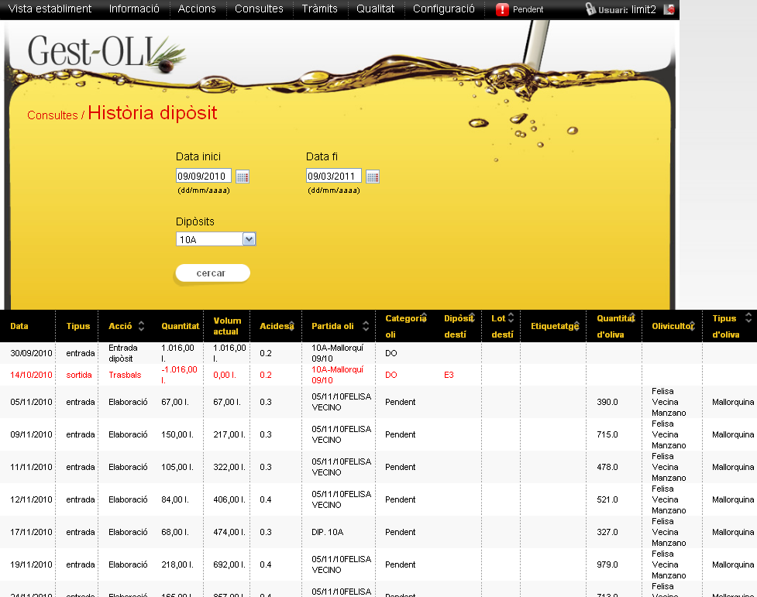

Analítiques
Entrant en aquesta opció es mostra un llistat d'establiments visualitzant per les columnes: nom i CIF:

Clicant sobre els títols de les capçaleres “Nom” i “CIF” es pot ordenar el llistat segons cada camp respectivament.

Clicant sobre una fila del llistat, s'obre el formulari a on es pot obtenir un llistat amb les analítiques que s'han realitzat a l'establiment:
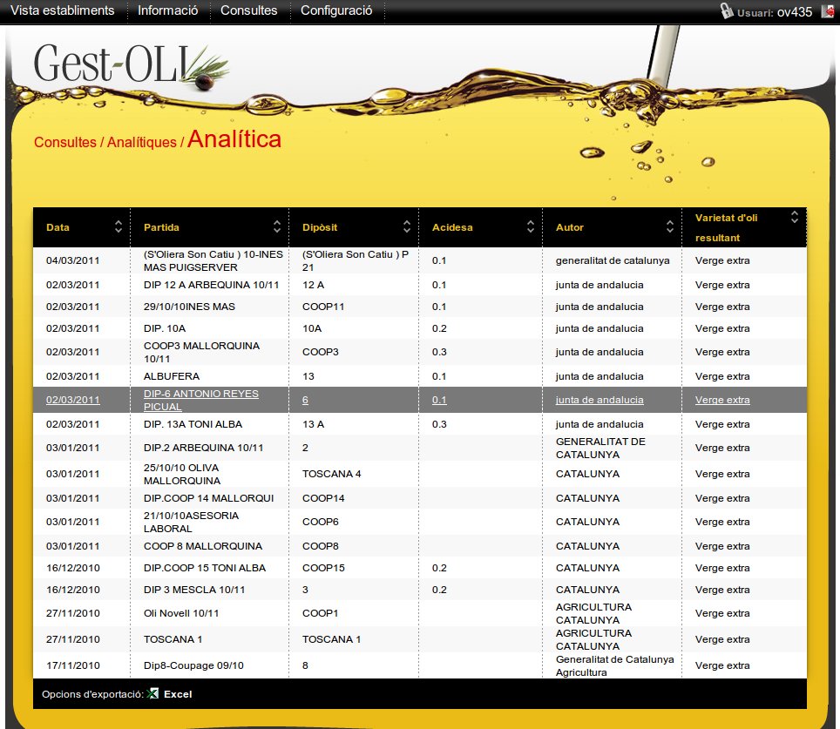

Clicant sobre els títols de les capçaleres es pot ordenar el llistat segons cada camp respectivament.

Clicant sobre una fila del llistat, s'obre el formulari amb les dades de l'analítica seleccionada:


En aquesta pàgina es pot tornar al llistat anterior i es pot exportar l'informe a format PDF:



General

Entrant en aquesta opció es mostra un formulari per a filtrar les dades. Trobem un desplegable amb les campanyes existents i dos camps de data. Cal tenir en compte que només podem filtrar per una dada o una altra, es a dir, si tenim seleccionada la campanya no podem introduir dates i viceversa.
Clicant sobre el botó “cercar” ens apareixerà un llistat de les dades generals entre els filtres seleccionats:

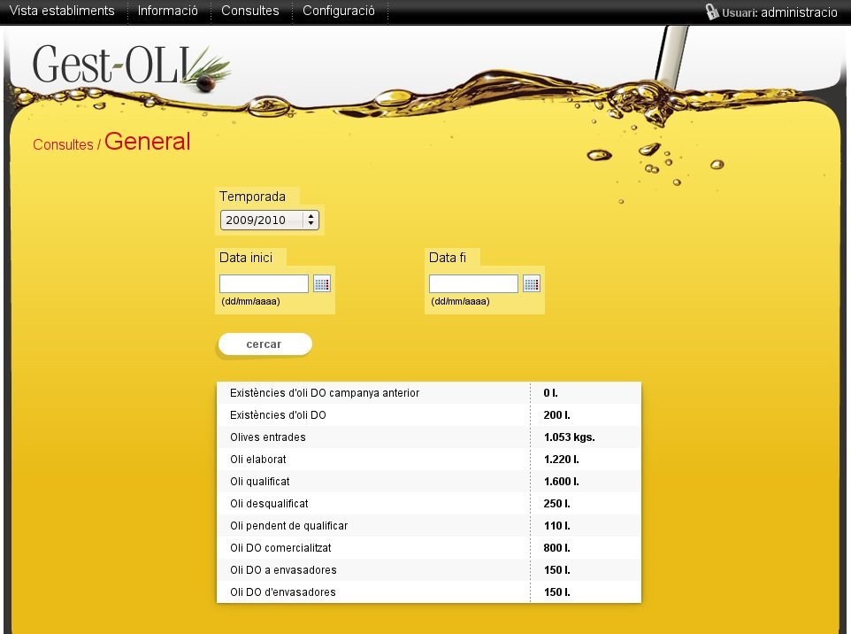

Declaració de moviments

Entrant en aquesta opció es mostra un formulari amb les dades de la declaració de moviments. Trobem un desplegable per poder filtrar per establiment i un altre camp per mostrar l'informació a partir d'una data concreta. Si no es filtra res es mostrarà el total:

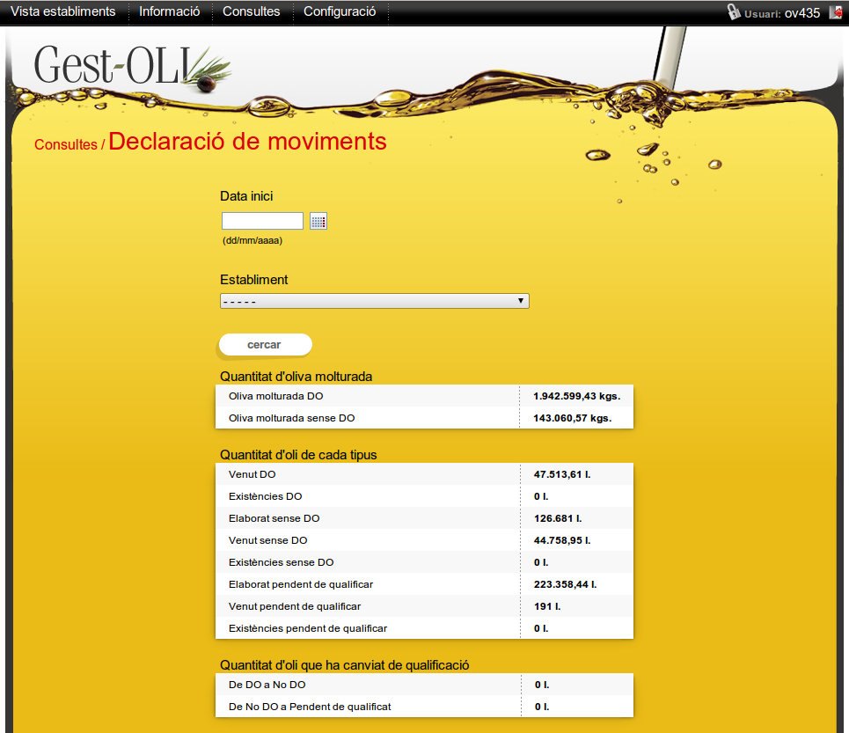

Traçabilitat

Entrant en aquesta opció es mostra un llistat de diposits. Trobem un desplegable per poder filtrar per establiments:
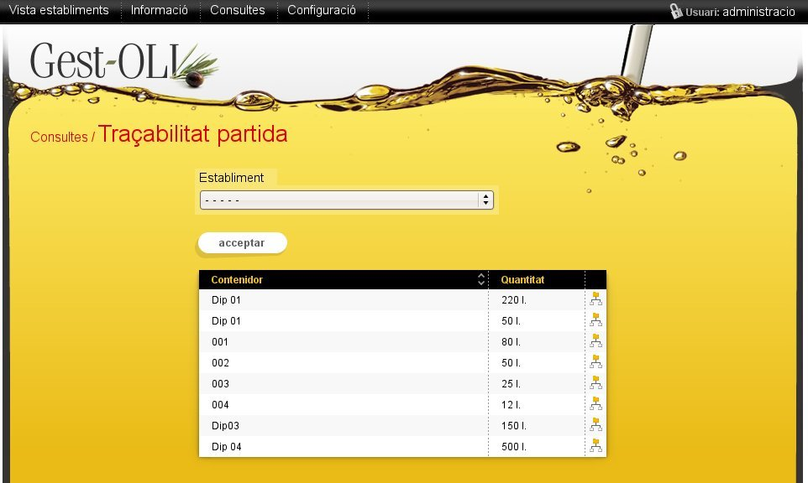
Clicant sobre el títol de la capçalera “Contenidor” es pot ordenar el llistat segons aquest camp.

Si clicam sobre una fila s'obrirà la traçabilitat resumida del dipòsit:

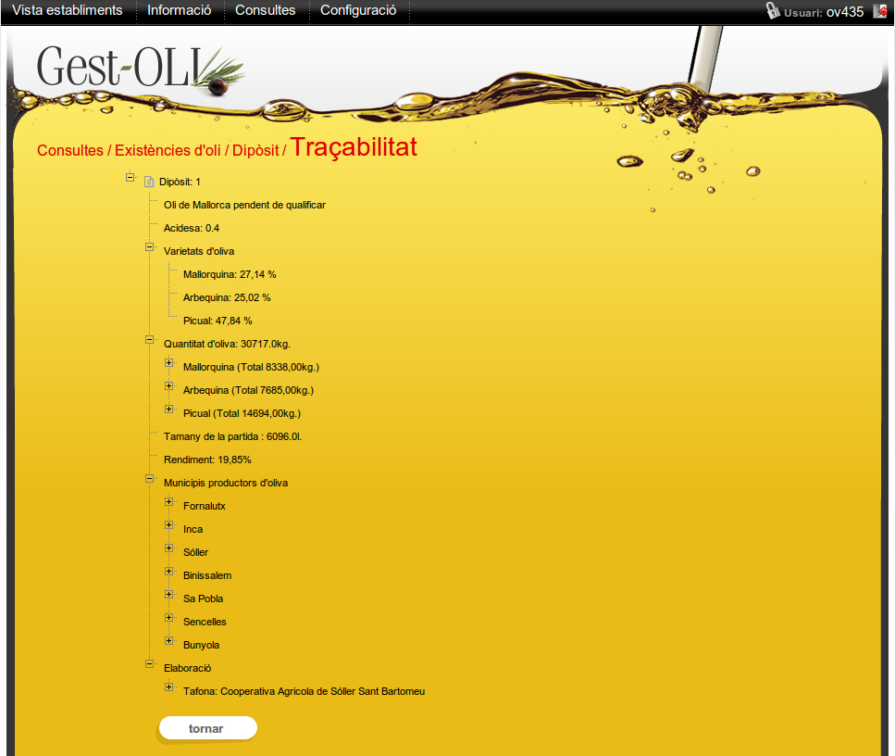

Si clicam sobre l'icona de la dreta ens apareixerà la pantalla amb les dades de la traçabilitat:

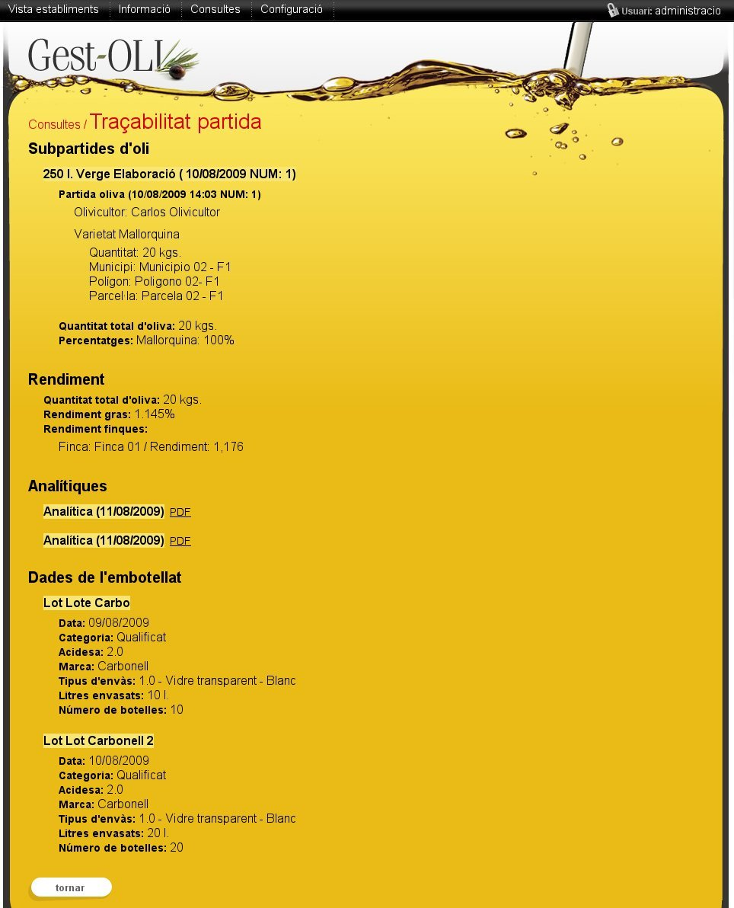
A l'apartat d'analítiques podem descarregar l'informe en format PDF clicant sobre l'enllaç que apareix a la dreta de la data de l'analítica.

Informe inscrits (diagnosi)

Entrant en aquesta opció ens exporta, directament a format PDF, l'informe dels productors:
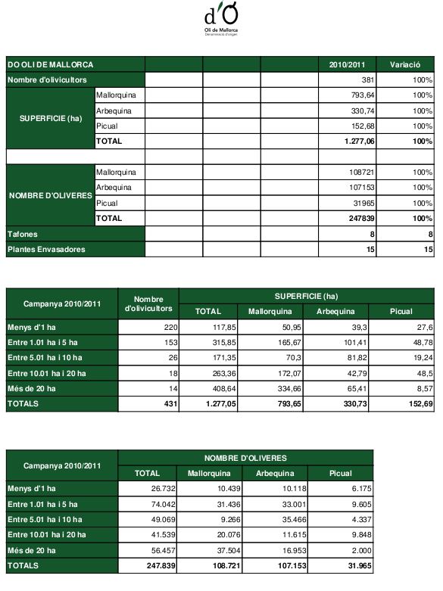

Cerca per traçabilitat

Entrant en aquesta opció es mostra un llistat d'establiments visualitzant per les columnes: nom i CIF:

Clicant sobre els títols de les capçaleres “Nom” i “CIF” es pot ordenar el llistat segons cada camp respectivament.

Clicant sobre una fila del llistat, s'obre el formulari on hem de seleccionar l'ítem pel qual volem cercar:

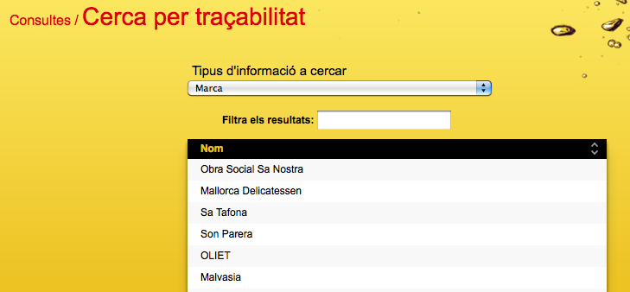

Una vegada seleccionat, ens sortirà la traçabilitat del que cercam:

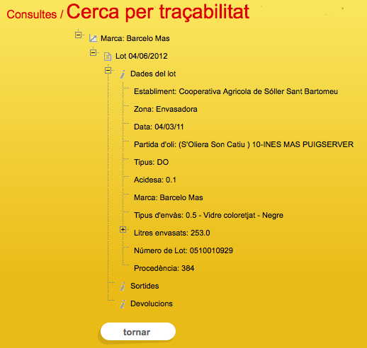

Ha/Municipi

Entrant en aquesta opció es mostra un llistat de les hectàrees per municipi i varietat d'oliva:

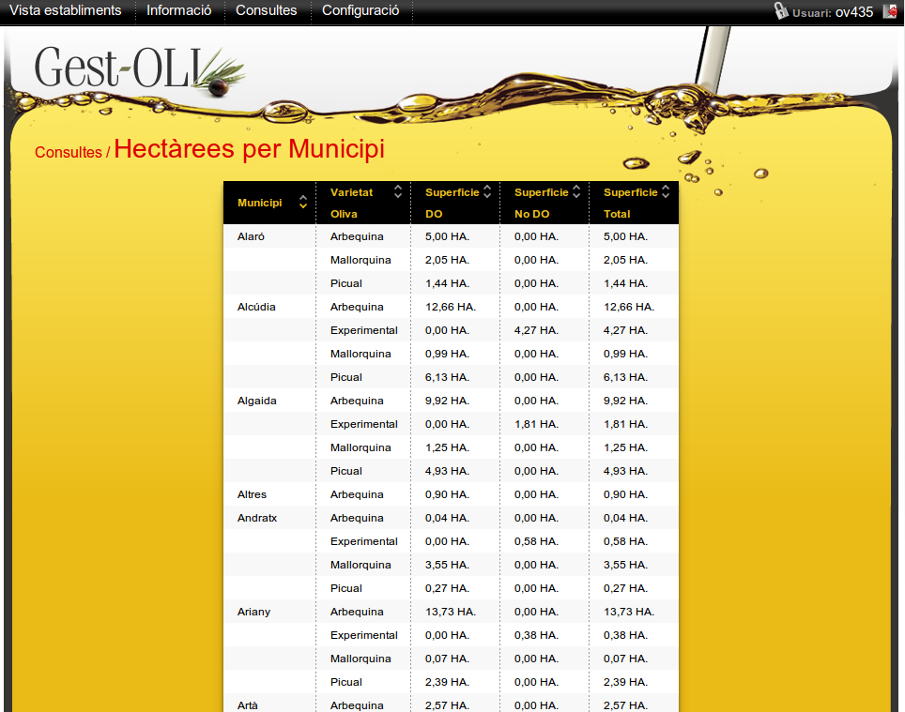

Vista establiments

En aquesta opció de menú tenim les vistes de l'establiment:


Entrant en aquesta opció es mostra un llistat d'establiments visualitzant per les columnes: nom i CIF:

Clicant sobre els títols de les capçaleres “Nom” i “CIF” es pot ordenar el llistat segons cada camp respectivament.

Clicant sobre una fila del llistat, s'obre el formulari amb la vista de l'establiment:


Si clicam el botó “imprimir” obtindrem la vista de l'establiment per impressora:


